淡江時報 第 1061 期
【2018世界校友雙年會&春之饗宴特別報導】校友盛裝造型 校園宛如嘉年華會
學習新視界
【記者李羿璇淡水校園報導】一年一度的春之饗宴3月3日在淡水校園舉行，系列活動之一的「嘉年華會」上午十時熱鬧登場，資工系、企管系、法文系、統計系、化學系、商管碩士在職專班等系友會均共襄盛舉、盛裝打扮，紛紛穿上各具特色的造型服，現場熱鬧非凡。

從紹謨紀念體育館出發，經過驚聲大樓、學生活動中心、宮燈大道等地，可以看到身穿清朝宮廷服飾、法國傳統民族舞蹈服飾，或打扮成米奇、毛怪、大眼仔、貓王、恐龍等五花八門的校友們一同遊行，吸引不少路人圍觀、拍照，更有外國人士請求合影，而商管碩士在職專班系友會也在遊行途中發放旺旺仙貝，祝福校友、來賓們好運旺旺來。

統計系系友會會長蘇志仁說明，會選擇迪士尼卡通人物造型是因為想表現統計系標榜的大數據以及人工AI，進而聯想到「多元」，希望以迪士尼有很多的造型表現「多元」的概念。「這次回來是想回饋學校，也剛好創辦人90大壽以及雙年會剛好在淡水舉行，因此把握機會回來參加活動，本系大約有20餘位共同參與。」

化學系系友會會長楊榮凱表示，今天穿的是實驗室的實驗袍，是因為其識別度很強，希望可以一眼就看出是化學系。「今天回來有一點興奮，我們已經畢業三十五年了，希望可以藉我們發起，讓系友們回學校看看變化，如很多新的建築物等。」而提及為什麼會想要回來參加活動，楊榮凱笑說：「這是系友總會辦的活動，我們當然要全力支持活動。」

法文系系友會會長葉麗珠說明：「我們今天穿的是法國傳統民族舞蹈服飾，紫色裙子代表普羅旺斯、藍色裙子代表布列塔尼、紅色裙子代表阿爾薩斯。法國大節慶的時候會以地方民族舞慶祝，因此我們今天也穿上傳統服飾以慶祝雙年會。」葉麗珠也開心地說：「我覺得今天很熱鬧，淡江是個蠻讓系友懷念的學校，希望多鼓勵系友回來參加活動。」

企管系系友會會員謝麗鶯說：「我們今天是穿的是清朝的宮廷裝，因為之前校慶的時候有穿過，覺得很有效果，所以這次就沿用了，也覺得跟宮燈大道很配，也很慶幸今天天公作美，天氣很棒。」提到為什麼會想要回來參加活動，謝麗鶯表示：「因為我們一直很支持學校校友會的活動，而這次回來也能順便看看校園以及師長們。」
2018/04/18

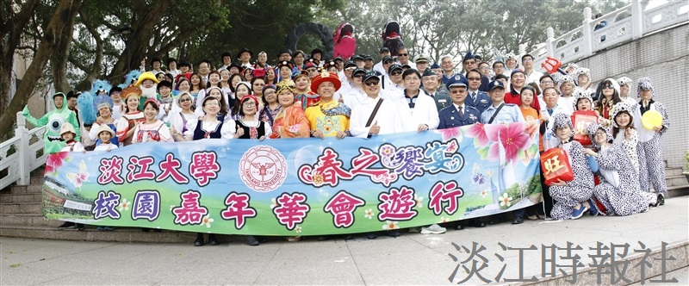
一年一度的春之饗宴3月3日在淡水校園舉行(攝影/吳冠樑)

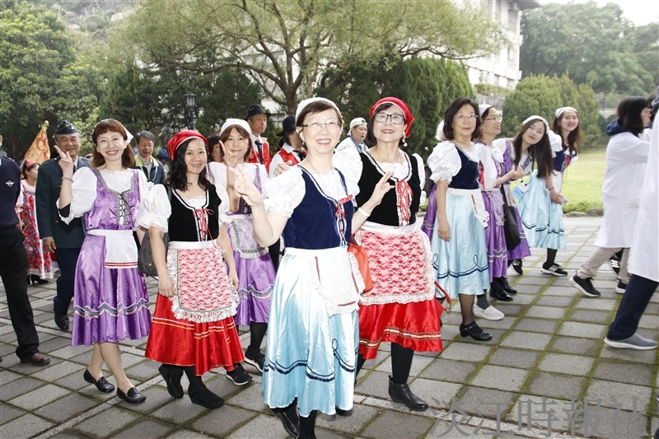
2018春之饗宴-嘉年華會

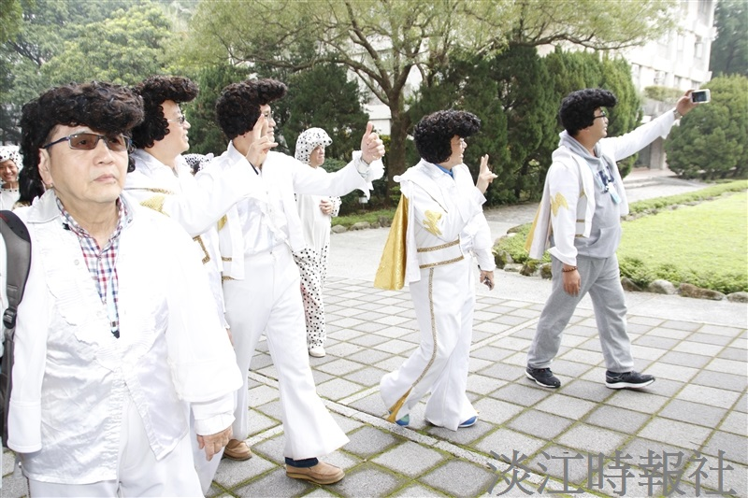
2018春之饗宴-嘉年華會

